**Информационная система для проверки автомобилей «CarScan»**

**Варианты использования**

# Содержание

Содержание 2

Варианты использования 3

Выявление акторов 3

Выявление вариантов использования 4

Краткое описание вариантов использования 6

Уточнение вариантов использования 9

## Выявление акторов

На рисунке 1 представлены основные кандидаты в акторы системы.

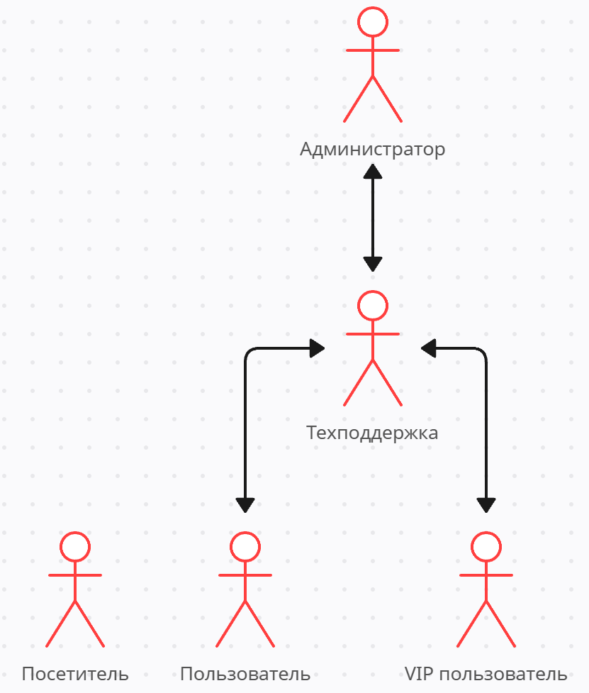

Рис. 1. Анализ акторов системы

Интервью, проведенное с указанными выше кандидатами, показало, что каждый из них обладает собственными обязанностями, некоторые из которых взаимосвязаны с задачами остальных.

Краткое описание акторов представлено в табл. 1.

**Табл. 1.** **Выявление акторов**

|  |  |
| --- | --- |
| **Актор** | **Краткое описание** |
| Администратор | Обладает полными правами доступа и управления системой, вносит обновления и поддерживает работу системы |
| Техподдержка | Отвечает на вопросы, жалобы пользователей и помогает им решить возникшие проблемы при работе с нашим сервисом. |
| Пользователь | он может пользоваться нашими услугами по проверке автомобиля бесплатно |
| VIP пользователь | он может пользоваться нашими услугами по проверке автомобиля за платную подписку без рекламы |

## Выявление вариантов использования

Выявленные варианты использования сведены в табл. 2.

**Табл. 2. Выявление вариантов использования**

|  |  |  |
| --- | --- | --- |
| **Основной актор** | **Наименование** | **Формулировка** |
| Администратор | Управление и обновление системы | Этот вариант использования предоставляет администраторам системы все необходимые возможности по администрированию, редактированию и изменению системы |
| Техподдержка | Ответы на вопросы и жалобы | Этот вариант использования предоставляет техподдержке возможность общаться с пользователями посредством чата, отвечать на их вопросы и всячески помогать им. |
| Техподдержка | Помощь в решении проблем с использованием сервиса | Этот вариант использования предоставляет техподдержке средства и возможности по преодолению проблем, возникающих при работе с системой |
| Техподдержка | Переадресация информации о проблемах администратору | Этот вариант использования предоставляет техподдержке возможность напрямую передать информацию о проблемах системы, которые не могут быть решены сотрудниками техподдержки. |
| Посетитель | Получение автоотчётов с рекламой | Этот вариант использования предоставляет пользователю возможность получить информацию об автомобиле бесплатно, но с рекламой |
| Посетитель | Последовательное получения отчётов | Этот вариант использования предоставляет пользователю возможность получать информацию об каждом автомобиле последовательно. |
| Пользователь | Хранение авто отчётов на сервере | Этот вариант использования предоставляет пользователю возможность получать информацию о проверенных ранее автомобилях. |
| Пользователь | Возможность обращения в техподдержку | Этот вариант использования предоставляет пользователю возможность обращения в техподдержку для решения проблем, связанных с использованием сервиса. |
| *VIP* пользователь | Получение автоотчётов без рекламы | Этот вариант использования предоставляет *VIP* пользователю возможность получить информацию об автомобиле за платную подписку, без рекламы |
| *VIP* пользователь | Параллельное получения отчётов | Этот вариант использования предоставляет пользователю возможность получать информацию об нескольких автомобилях параллельно, но не более 5 одновременно. |

### Разработка диаграмм вариантов использования

Все варианты использования показаны на рис. 2.

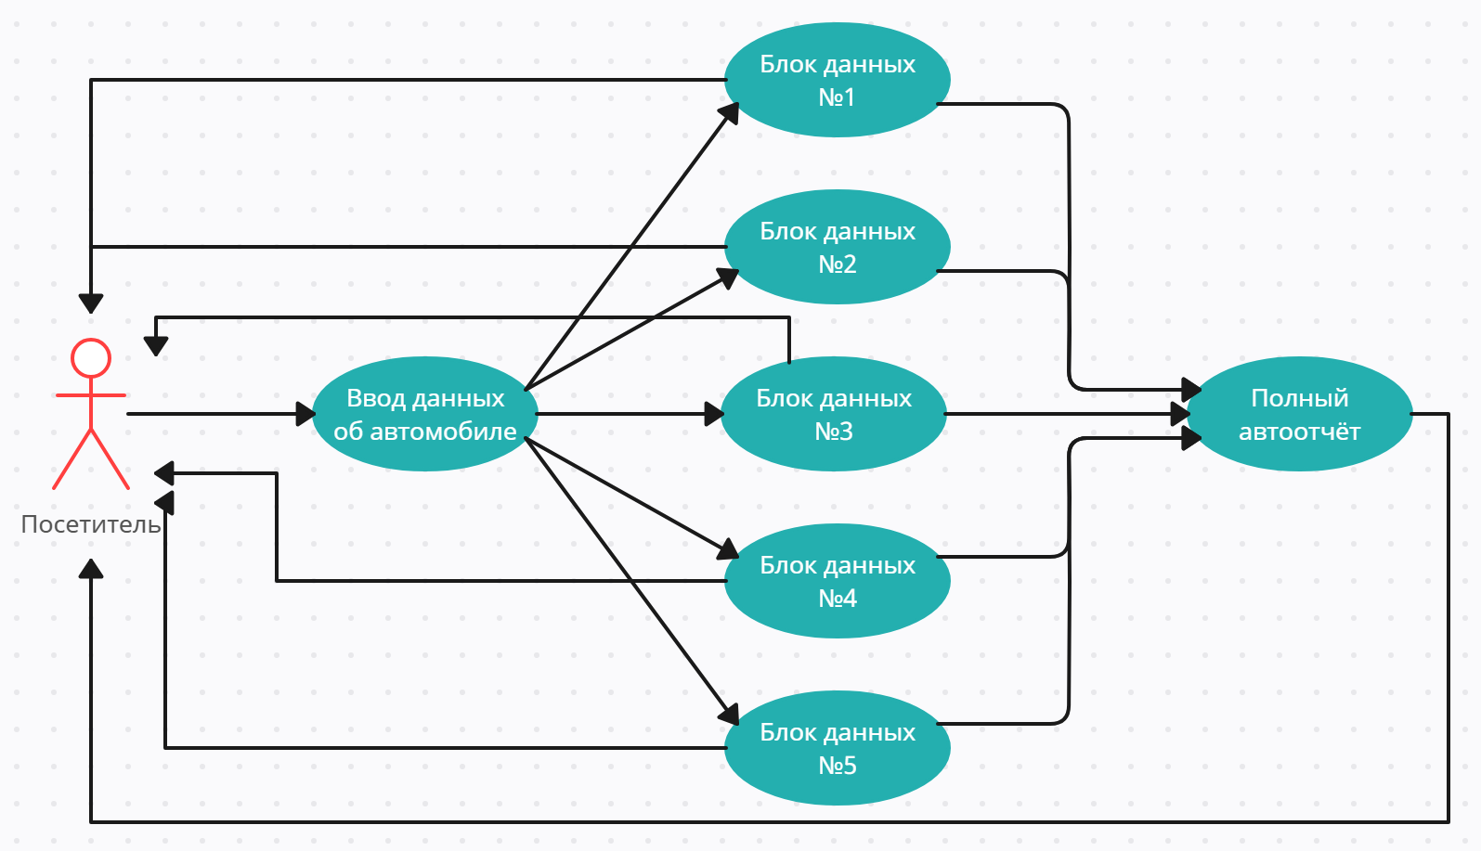

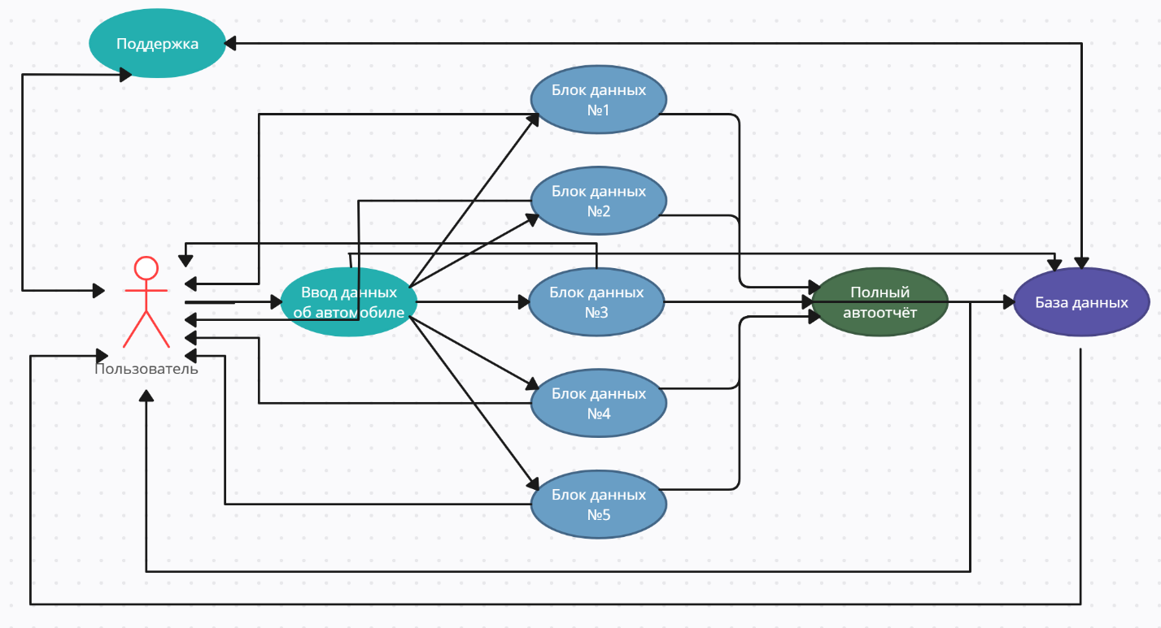

Рис. 2. Диаграмма прецедентов системы

### Реестр вариантов использования

По результатам анализа, проделанного в параграфе «Выявление вариантов использования» было принято решение о добавлении следующих вариантов использования.

Результирующий список вариантов использования показан в табл. 3.

**Табл. 3. Реестр вариантов использования**

| **Код** | **Основной актор** | **Наименование** | **Формулировка** |
| --- | --- | --- | --- |
| *A1* | Администратор | Управление и обновление системы | Этот вариант использования предоставляет администраторам системы все необходимые возможности по администрированию, редактированию и изменению системы |
| *S1* | Техподдержка | Ответы на вопросы и жалобы | Этот вариант использования предоставляет техподдержке возможность общаться с пользователями посредством чата, отвечать на их вопросы и всячески помогать им. |
| *S2* | Техподдержка | Помощь в решении проблем с использованием сервиса | Этот вариант использования предоставляет техподдержке средства и возможности по преодолению проблем, возникающих при работе с системой |
| *S3* | Техподдержка | Переадресация информации о проблемах администратору | Этот вариант использования предоставляет техподдержке возможность напрямую передать информацию о проблемах системы, которые не могут быть решены сотрудниками техподдержки. |
| *V1* | Посетитель | Получение автоотчётов с рекламой | Этот вариант использования предоставляет пользователю возможность получить информацию об автомобиле бесплатно, но с рекламой |
| *V2* | Посетитель | Последовательное получения отчётов | Этот вариант использования предоставляет пользователю возможность получать информацию об каждом автомобиле последовательно. |
| *U1* | Пользователь | Хранение авто отчётов на сервере | Этот вариант использования предоставляет пользователю возможность получать информацию о проверенных ранее автомобилях. |
| *U2* | Пользователь | Возможность обращения в техподдержку | Этот вариант использования предоставляет пользователю возможность обращения в техподдержку для решения проблем, связанных с использованием сервиса. |
| *U3* | *VIP* пользователь | Получение автоотчётов без рекламы | Этот вариант использования предоставляет *VIP* пользователю возможность получить информацию об автомобиле за платную подписку, без рекламы |
| *U4* | *VIP* пользователь | Параллельное получения отчётов | Этот вариант использования предоставляет пользователю возможность получать информацию об нескольких автомобилях параллельно, но не более 5 одновременно. |

## Уточнение вариантов использования

### *A1*. Администрирование

|  |  |  |  |
| --- | --- | --- | --- |
| *A1* | Администратор | Управление и обновление системы | Этот вариант использования предоставляет администраторам системы все необходимые возможности по администрированию, редактированию и изменению системы |

*Основное действующее лицо*: Администратор.

*Другие участники прецедента*: Техподдержка.

*Связи с другими вариантами использования*: *S3*.

*Краткое описание*.

Администратор непосредственно обеспечивает нормальное функционирование сервиса, исправляет возникающие во время работы проблемы, своевременно обновляет систему.

### *S1*. Техподдержка

|  |  |  |  |
| --- | --- | --- | --- |
| *S1* | Техподдержка | Ответы на вопросы и жалобы | Этот вариант использования предоставляет техподдержке возможность общаться с пользователями посредством чата, отвечать на их вопросы и всячески помогать им. |

*Основное действующее лицо*: Оператор техподдержки.

*Другие участники прецедента*: Пользователи, Администратор.

*Связи с другими вариантами использования*: *V1, U2.*

*Краткое описание*.

Техподдержка помогает в решении проблем пользователей

### *S2*. Техподдержка

|  |  |  |  |
| --- | --- | --- | --- |
| *S2* | Техподдержка | Помощь в решении проблем с использованием сервиса | Этот вариант использования предоставляет техподдержке средства и возможности по преодолению проблем, возникающих при работе с системой |

*Основное действующее лицо: Оператор техподдержки.*

*Другие участники прецедента: Пользователи, Администратор.*

*Связи с другими вариантами использования: V1, U2.*

### *S3*. Техподдержка

|  |  |  |  |
| --- | --- | --- | --- |
| *S3* | Техподдержка | Переадресация информации о проблемах администратору | Этот вариант использования предоставляет техподдержке возможность напрямую передать информацию о проблемах системы, которые не могут быть решены сотрудниками техподдержки. |

*Основное действующее лицо: Оператор техподдержки.*

*Другие участники прецедента: Администратор.*

*Связи с другими вариантами использования: A1, V1, U2.*

### *V1*. Посетитель

|  |  |  |  |
| --- | --- | --- | --- |
| *V1* | Посетитель | Получение автоотчётов с рекламой | Этот вариант использования предоставляет пользователю возможность получить информацию об автомобиле бесплатно, но с рекламой |

*Основное действующее лицо*: Посетитель.

*Другие участники прецедента*: отсутствуют.

*Связи с другими вариантами использования*: отсутствуют.

### *V2*. Посетитель

|  |  |  |  |
| --- | --- | --- | --- |
| *V2* | Посетитель | Последовательное получения отчётов | Этот вариант использования предоставляет пользователю возможность получать информацию об каждом автомобиле последовательно. |

*Основное действующее лицо*: Посетитель.

*Другие участники прецедента*: отсутствуют.

*Связи с другими вариантами использования*: отсутствуют.

### *U1*. Пользователь

|  |  |  |  |
| --- | --- | --- | --- |
| *U1* | Пользователь | Хранение авто отчётов на сервере | Этот вариант использования предоставляет пользователю возможность получать информацию о проверенных ранее автомобилях. |

*Основное действующее лицо*: Пользователь.

*Другие участники прецедента*: отсутствуют.

*Связи с другими вариантами использования*: отсутствуют.

### *U2*. Пользователь

|  |  |  |  |
| --- | --- | --- | --- |
| *U2* | Пользователь | Возможность обращения в техподдержку | Этот вариант использования предоставляет пользователю возможность обращения в техподдержку для решения проблем, связанных с использованием сервиса. |

*Основное действующее лицо*: Пользователь.

*Другие участники прецедента*: Техподдержка.

*Связи с другими вариантами использования*: *S1*, *S2*.

### *U3*. *VIP* пользователь

|  |  |  |  |
| --- | --- | --- | --- |
| *U3* | *VIP* пользователь | Получение автоотчётов без рекламы | Этот вариант использования предоставляет *VIP* пользователю возможность получить информацию об автомобиле за платную подписку, без рекламы |

*Основное действующее лицо*: Пользователь.

*Другие участники прецедента*: отсутствуют.

*Связи с другими вариантами использования*: отсутствуют.

### *U4*. VIP пользователь

|  |  |  |  |
| --- | --- | --- | --- |
| *U4* | *VIP* пользователь | Параллельное получения отчётов | Этот вариант использования предоставляет пользователю возможность получать информацию об нескольких автомобилях параллельно, но не более 5 одновременно. |

*Основное действующее лицо*: Пользователь.

*Другие участники прецедента*: отсутствуют.

*Связи с другими вариантами использования*: отсутствуют.